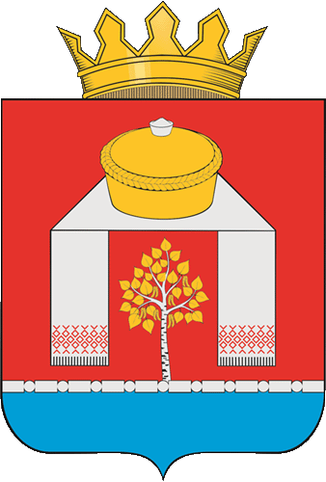

АДМИНИСТРАЦИЯ
ПАВЛОГРАДСКОГО МУНИЦИПАЛЬНОГО РАЙОНА ОМСКОЙ ОБЛАСТИ

Р А С П О Р Я Ж Е Н И Е

27.11.2023 № 47-од
р.п. Павлоградка

О Плане осуществления ведомственного контроля за соблюдением трудового законодательства на 2024 год

В соответствии со статьей 353.1 Трудового кодекса Российской Федерации, законом Омской области от 27.05.2016 № 1882-ОЗ «О порядке и условиях осуществления ведомственного контроля за соблюдением трудового законодательства и иных нормативных правовых актов, содержащих нормы трудового права»:
1. Утвердить План осуществления ведомственного контроля за соблюдением трудового законодательства на 2024 год (приложение).
2. Разместить текст настоящего распоряжения в течение десяти рабочих дней на официальном сайте Павлоградского муниципального района Омской области.
3. Контроль за исполнением настоящего распоряжения возложить на заместителя Главы Павлоградского муниципального района Омской области Зозуля О.В.

Глава муниципального района А.В. Сухоносов

